Tirocinio Formativo e di Orientamento
Corso di Laurea Magistrale in Scienze Pedagogiche
Dipartimento di Scienze Umane per la Formazione “Riccardo Massa”
Università degli Studi di Milano – Bicocca

Workshop anno accademico 2023/24

Il coordinamento: una funzione complessa tra ruolo di cura e l’arte della delega

23/11/2023, sede della cooperativa sociale Koinè, Novate Milanese

Conduttrici
Dott.sse Simona Chiesa, Laura D’Andria

Partecipanti
Alice Eguaglia
Kerry Fati
Gloria Infantino
Luca Motto
Martina Munerato
Valentina Nani
Camilla Rossi
Chiara Zanardelli

Presentazioni
La Dott.ssa Simona Chiesa e la Dott.ssa Laura D’Andria, ci hanno accolti in una sala riunioni, facendoci accomodare attorno ad un tavolo circolare per favorire il confronto diretto.
Dopo una breve presentazione personale e professionale, ci hanno proposto di presentarci attraverso la scelta di un oggetto che potesse rappresentarci. Dalle varie presentazioni sono emersi i seguenti oggetti: una trottola, una borsa capiente, un palloncino, un timer, un libro, una tazza, un’agenda, il sole e un biglietto aereo.
Durante tutta la durata del workshop si è voluta mantenere una dimensione interattiva, che rappresenta lo stile metodologico della cooperativa nei suoi servizi, che prevede, oltre a spazi teorici frontali, anche momenti di maggiore coinvolgimento dei partecipanti, incoraggiando la sperimentazione attraverso lavori di gruppo. Questa proposta, a nostro parere, si collega ad una metodologia laboratoriale che permette “di acquisire conoscenza attraverso la sperimentazione diretta, attraverso il confronto con gli altri e la riflessione individuale”; ci sembra di poter affermare che questi livelli di apprendimento siano stati favoriti dalle sollecitazioni delle conduttrici.
Successivamente ci è stata proposta la visione di una breve presentazione audiovisiva di Koinè, realizzata in occasione del trentesimo anniversario dalla nascita della cooperativa. Questa scelta metodologica è stata motivata con la necessità di condividere in maniera più diretta i valori e la storia della cooperativa; ciò è stato supportato anche dalla lettura della vision e della mission, che citiamo: “CAPACI DI FUTURO. Persone, servizi e spazi, per un’economia sociale della felicità. Crediamo nell’importanza dei beni comuni dal valore inestimabile: la qualità delle relazioni, la cura dell’ambiente, l’attenzione al benessere collettivo. Immaginiamo un’impresa aperta alla pluralità di collaborazioni, generativa di capitale e di innovazione sociale in luoghi dove fioriscano le abilità, i saperi e le intelligenze del co-operare’’.
Per la cooperativa risulta fondamentale mantenere centrale i valori della vision nei vari ambiti di intervento dei quali si occupano, nello specifico Koinè si occupa di: infanzia, minori e famiglie, ambiente, cultura e formazione. Durante questi anni di esperienza, Koinè ha sviluppato la competenza nel dialogo con le aziende del territorio, per assicurare loro una partnership autorevole e di qualità.
Per permetterci di mettere le mani in pasta ed esplorare il ruolo del coordinatore, in linea con la metodologia interattiva, ci è stato proposto di realizzare, attraverso il ritaglio di parti di riviste e giornali, un quadro che rappresentasse la nostra idea della figura del coordinatore. Al fine di portare a termine la richiesta, ci è stata suggerita questa traccia di domande: “Quali sono le competenze del coordinatore?’’, “Cosa deve fare?” , “Quali obiettivi deve perseguire e quali strategie utilizza?’’.
La condivisione è stata fondamentale per la creazione di una mappa che tenesse conto del ruolo del coordinatore a 360 gradi, fino ad arrivare alla co-costruzione di una definizione condivisa.
Sono emersi alcuni punti in comune tra le varie rappresentazioni, nello specifico:
- La capacità di accompagnare l’équipe, sia nella posizione di guida che in quella di sostegno: è stata proposta l’immagine di alcuni scalatori che, legati ad una corda, scalano una montagna. La corda era sia metafora di legame e di guida, sia di caduta collettiva a fronte delle difficoltà. Questa dimensione della funzione del coordinatore si ritrova nella definizione che Quaglino e Cortese danno del coordinamento: “prendere per mano il gruppo e farlo procedere, andare avanti, progredire nel lavoro comune che consente di conseguire l’obiettivo in modo disciplinato e metodico”.
- Un altro aspetto che abbiamo analizzato in diverse rappresentazioni è stata la necessità che il coordinatore sia in grado di accogliere ed orientare, sapendo assumere una postura non giudicante ma riflessiva, svuotandosi dai propri pregiudizi e rimanendo aperto ad ogni prospettiva. Si è riflettuto sul fatto che, per far sì che ciò avvenga, sarebbe opportuno sviluppare una metodologia comunicativa efficace, stimolando l’emergere di punti bui necessari per lo sviluppo di competenze di problem solving. Il confronto dei vari punti di vista permette di rendersi conto, seppur in parte, dei propri pregiudizi e dei propri limiti in modo tale da poter poi trovare la migliore soluzione.
- Il ruolo del coordinatore è stato poi associato alla figura del ponte, in grado di connettere le parti interne di un servizio, ma anche di mediare con l’esterno, come ad esempio enti, famiglie, coordinatori, figure istituzionali e professionisti che collaborano con la struttura.
- Oltre alla cura nei confronti degli altri è importante che il coordinatore abbia una cura individuale e promuova per se stesso una formazione continua, che si ponga in continua ricerca, cercando di non oltrepassare il limite che divide il sapere dall’idea di essere onnipotente. In questo senso, abbiamo analizzato l’importanza che la delega rappresenta. Il primo passo per una cura di se stessi è essere in grado di dare fiducia, affidando parti del proprio lavoro a collaboratori che diventano metaforicamente rami di un albero che ha radici ben salde, in quanto capace di individuare e mantenere solo le responsabilità ed i compiti che gli permettono di essere solido e non sovraccarico.
- È emerso successivamente il collegamento con la metafora del puzzle, in quanto il coordinatore è parte integrante dell’equipe e in questo senso è necessario per completarla:

[…] questo è possibile nella misura in cui il coordinamento non viene inteso come un’azione che qualcuno compie e qualcun altro subisce, bensì come un’azione che si fa insieme: ovvero non è un semplice “ordinamento” ma un autentico “coordinamento”, nel senso più genuino di “ordinamento con”.
L’aspetto che è forse passato un po’ inosservato, e che si è esplorato in un secondo momento nella discussione in grande gruppo, è stato quello della parte burocratica di lavoro che il coordinatore deve affrontare. A lui va la responsabilità di organizzare un servizio con tutto ciò che concerne la parte di compilazione, modulistica, dati, controllo ore mensili, gestione turni e budget.
Infine, ultimo ma non meno importante, alla figura del coordinatore si richiede anche la capacità di ridere di se stessi e affrontare l’avventura con autoironia ed empatia.
Competenze e responsabilità: tra la cura e la delega
Durante l’incontro, dopo l’analisi delle funzioni e delle competenze emerse dalle nostre rappresentazioni, ci si è lungamente soffermati sulle competenze che la cooperativa ritiene fondamentali per la funzione del coordinamento. Queste sono sei:
- Competenze Pedagogiche
- Competenze Organizzative
- Competenze Relazionali
- Competenze Amministrative
- Competenze legate alla qualità del servizio
- Competenze soggettive
La prima tra le competenze che si è andata ad analizzare è stata quella pedagogica. A questo proposito si è sottolineata l’importanza del mantenere una visione di insieme, che può essere rappresentata attraverso mappe co-costruite nel lavoro in equipe. Inoltre, altrettanto necessario, risulta lavorare per obiettivi e, per questo, fare verifiche in itinere assume la funzione di indirizzare il percorso ed eventualmente essere pronti a riprogettare l’intervento. Fondamentale risulta la valutazione in itinere in quanto “rende possibili aggiustamenti, fornisce informazioni utili per eventuale miglioramento o riprogettazione dell’intervento”. Essenziale è, inoltre, la capacità di generare trasformazione, attraverso la creazione di interrogativi volti a sviluppare nuovi significati.
Le competenze organizzative sono legate alla pianificazione del servizio a partire dal capitolato, alla gestione del personale e alla valutazione dell’andamento del servizio. Per quanto riguarda la pianificazione va ricordato che qualsiasi progettazione parte dalla richiesta della committenza che definisce delle direttive da seguire, degli obiettivi da raggiungere e un budget massimo a disposizione. Altra competenza del coordinatore è quella della gestione del personale: oltre ad occuparsi della selezione del personale, per evitare sovraccarico di compiti e responsabilità, dovrà essere in grado di delegare agli educatori della propria equipe alcuni aspetti del lavoro. Questo aspetto ha generato molte riflessioni a partire dalle nostre esperienze di lavoro e di formazione. Il tema emerso è stato quello dei confini tra il ruolo del coordinatore e quello dell’educatore. Spesso, infatti, in ambito lavorativo, ci si trova a operare in ambiti dove vengono fatte scelte anche molto eterogenee da questo punto di vista. Le conduttrici ci ricordano che il coordinatore in Koinè, oltre al lavoro di back office, nei servizi in cui questo è possibile, partecipano alla realizzazione degli interventi nella loro quotidianità; dedicano una parte del loro tempo a contatto con gli educatori e con gli utenti.
Dal punto di vista relazionale il coordinatore si dedica alla realizzazione di reti tra soggetti esterni e il gruppo di lavoro interno (équipe). Dovrà, da un lato, mantenere i rapporti con tutti i soggetti della rete, dall’altro, attraverso riunioni di equipe, momenti di condivisione, progettazione e supervisione, gestire il gruppo di lavoro.
Un altro aspetto da tenere in considerazione circa la competenza richiesta al coordinatore riguarda l’ambito amministrativo, ovvero tutto ciò che concerne la rendicontazione delle ore di intervento educativo, gli aggiornamenti sull’andamento dei vari progetti e i rapporti con la direzione tecnica della cooperativa.
Si evidenzia l’importanza di una formazione continua che, all’interno di Koinè, viene portata avanti attraverso percorsi di alta formazione e momenti di supervisione; questo consente di conferire maggiore qualità all’agire pedagogico del professionista. La rilevanza che la cooperativa ripone nella formazione la delinea come “una delle più produttive forme di investimento che un ente possa fare sulla qualità dei servizi”. La cooperativa, inoltre, per garantire uno standard di qualità elevato dei servizi, si serve anche di strumenti quali il documento di policy e l’ISO, che vengono revisionati annualmente.
Fondamentali, infine, sono quelle che le conduttrici del workshop hanno definito come “competenze soggettive”, ovvero tutte le qualità personali che sono alla base dello stile pedagogico di ciascuno. A questo proposito, rappresenta una risorsa l'eterogeneità: anche se per Koinè risulta importante fornire un modello di riferimento e delle linee guida alle quali fare riferimento, si cerca di evitare la “trappola dell’omologazione”.

Mappe

Approfondendo le competenze pedagogiche del coordinatore, abbiamo affrontato la questione della visione d’insieme attraverso la costruzione di mappe. In esse lo sguardo e il posizionamento del coordinatore devono essere flessibili in maniera tale da stimolare le riflessioni. Il coordinatore infatti ha il ruolo di tenere vivi eventuali dilemmi senza cercare soluzioni rigide o fermarsi a concetti preesistenti. La lettura trasparente ed onesta dei dati raccolti, aiuta a capire come muoversi all’interno del sistema in cui opera con l’obiettivo di raggiungere una “giustizia sociale”. Essa è da intendersi come negoziazione di nuovi significati condivisi da tutti riconoscendo l’impossibilità di una verità assoluta.
Risulta necessario mantenere uno sguardo di curiosità: spesso infatti, è molto più quello che non vediamo di quello che vediamo. Ciò è da intendersi non solo in un’ottica di osservazione esterna di soggetti singoli o servizi e enti, ma anche verso se stessi tenendo presente che ognuno di noi porta con sé il proprio bagaglio culturale e esperienziale.
Ad eccezione di ciò, in alcune occasioni di emergenza il coordinatore deve risolvere anche solo provvisoriamente il dilemma. Questo dovrà però poi essere messo nuovamente in discussione in quanto non è possibile trovare una risposta giusta e definitiva.

Il ruolo del coordinatore dal punto di vista legislativo

Durante il Workshop abbiamo visto brevemente il quadro normativo della figura dell’educatore e del coordinatore partendo dalla proposta di legge Iori del 2017 (“si occupa di gestire il reclutamento dell’educatore professionale, o meglio di stabilire o meno se questa professione può considerarsi riconosciuta a livello ufficiale”), passando per la legge di bilancio del 2019 (“cambia radicalmente la professione di educatore professionale, nelle due diverse articolazioni di educatore professionale socio-pedagogico e socio-sanitario, creando una figura professionale forte e pronta a nuove sfide educative’’) fino ad arrivare alle deroghe del 2023, che minano il riconoscimento della figura dell’educatore professionale socio-pedagogico, permettendo a persone senza la laurea L19 (laurea breve in scienze dell'educazione) di lavorare in ambito educativo.

Questi aspetti, uniti alla mancanza di un albo per gli educatori socio-pedagogici, porta alla mancanza di riconoscimento normativo e professionale, e indirettamente a una svalutazione del lavoro educativo permettendo e giustificando le condizioni precarie quasi onnipresenti all’interno del mondo dell’educazione.

Un altro importante aspetto che si aggiunge ai precedenti riguarda il definanziamento statale che si è potuto vedere negli ultimi decenni durante le varie leggi di bilancio e che porta a una mancanza di finanziamenti che costringe le cooperative a doversi fare carico della quasi totalità del terzo settore. Ad aggravare il quadro vi sono equipe sempre più scarse per numero di educatori, che, spesso, preferiscono cercare altri impieghi, passare alla MAD (Messa A Disposizione) nelle scuole o contendersi i pochi bandi statali che vengono pubblicati.

Davanti a questa realtà sarebbe facile arrendersi, lasciare tutto com’è e lavorare come se niente fosse, ma a nostro parere questo non è possibile. Come ci è stato detto dalla Dott.ssa Simona Chiesa “15 anni fa gli psicologi erano nella nostra stessa situazione: adesso tocca a noi, ci tocca essere pionieri del riconoscimento degli educatori, all’interno di quello che sarà un lungo percorso che in parte è già avviato da associazioni come APP (Associazione Professioni Pedagogiche) che, attraverso convegni di sensibilizzazione, lavoro sindacale e lavoro istituzionale, cercano di dare valore al lavoro educativo.

Conclusioni

A conclusione del nostro workshop, le conduttrici ci hanno invitato a esprimere attraverso una parola cosa ci è rimasto alla fine di questo incontro. Condividendole si è andata a creare una nuvola di parole.

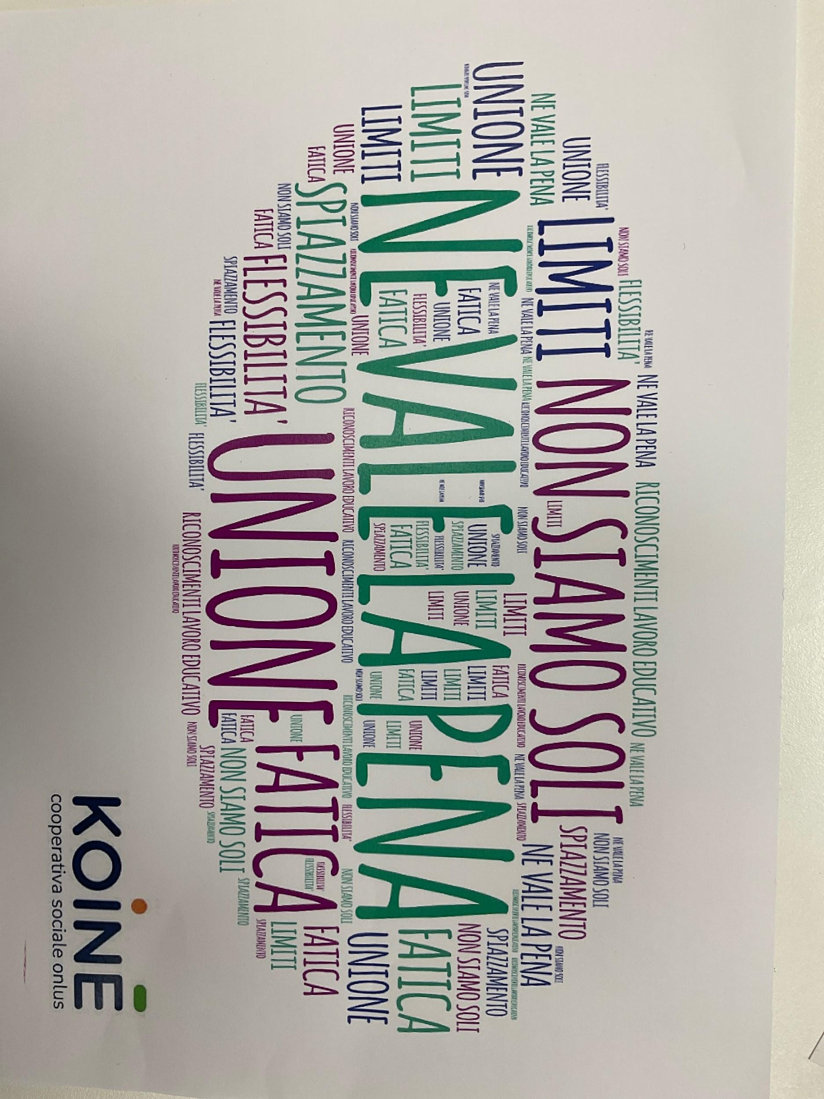

Bibliografia

Catarsi E. (a cura di), Coordinamento pedagogico e servizi per l’infanzia, Ed. Junior, 2010.
Leone L., Prezza M. Costruire e valutare i progetti nel sociale. Manuale operativo per chi lavora su progetti in campo sanitario, sociale, educativo e culturale, FrancoAngeli, 1999.
Quaglino G. P., Cortese C. G., Gioco di squadra. Come un gruppo di lavoro può diventare una squadra eccellente, Raffaello Cortina Editore, 2003.
Zecca L., Didattica laboratoriale e formazione, Franco Angeli, 2016.

Zecca L., Didattica laboratoriale e formazione, Franco Angeli, 2016. p. 35
Dal corso di Progettazione e valutazione dei progetti educativi, Corso di Laurea Magistrale in Scienze Pedagogiche, Università degli Studi di Milano Bicocca.
Dal corso di Coordinamento dei servizi educativi, Corso di Laurea Magistrale in Scienze Pedagogiche, Università degli studi di Milano Bicocca.
Quaglino G. P., Cortese C. G., Gioco di squadra. Come un gruppo di lavoro può diventare una squadra eccellente, Raffaello Cortina Editore, 2003. p. 95
Dal corso di Coordinamento dei servizi educativi, Corso di Laurea Magistrale in Scienze Pedagogiche, Università degli Studi di Milano Bicocca.
Quaglino G. P., Cortese C. G., Gioco di squadra. Come un gruppo di lavoro può diventare una squadra eccellente, Raffaello Cortina Editore, 2003. p. 98
Leone L., Prezza M. Costruire e valutare i progetti nel sociale. Manuale operativo per chi lavora su progetti in campo sanitario, sociale, educativo e culturale, FrancoAngeli, 1999. p. 145.
Dal corso di Progettazione e valutazione dei progetti educativi, Corso di Laurea Magistrale in Scienze Pedagogiche, Università degli Studi di Milano Bicocca.
Catarsi E. (a cura di), Coordinamento pedagogico e servizi per l’infanzia, Ed. Junior, 2010. p. 99.

